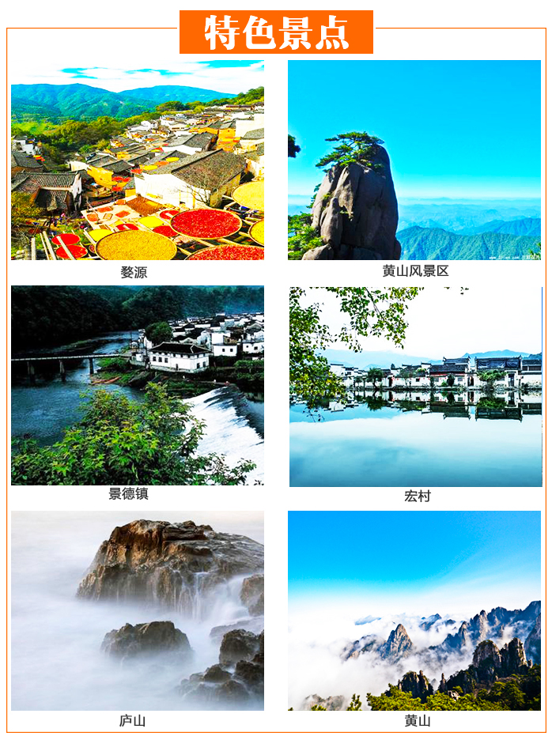
婺里黄庐.黄山、宏村、篁岭、鄱阳湖、庐山纯玩双卧7日游
【最佳路线】一次性畅游江西安徽5大著名景点，其中4个为国家级5A级风景名胜区，中间几大景区车程时间均在2-3小时之内，让您有充分的游览时间，省去长期坐车的苦恼。
【精品景区】【秀美庐山】中华十大名山之一，素有“匡庐奇秀甲天下”之誉。
【大美黄山】“登黄山，天下无山”，磅礴的日出、华丽的晚霞、壮观的云海、奇异的佛光……
【水墨宏村】隐匿于“桃花源里人家”的古镇，其极具代表性的徽派建筑，高高昂起的马头墙，湖水清莲，拱桥如虹，犹如一幅画走进了很多人心里。
【醉美婺源】“青山清水清泉，难得一方净土，徽俗徽建徽戏，自有千年古韵”。
【千年瓷都】“中华向号瓷之国，瓷业高峰是此都”。
【住宿升级】升级当地两晚四星标准酒店（不挂牌）轻度奢华，舒适温馨，一夜好梦；
【徽州美食】走进当地，亲口品尝八大菜系之徽菜风味及婺源糊菜等特色餐，美食美刻，感受“舌尖上的徽州”；
【空调车辆】当地空调旅游车，根据实际人数合理调配车型，确保一人一正座；
【专业服务】20余年旅游从业接待经验，确保行程衔接无忧！
【贴心礼品】—赠送价值98元精美景德镇瓷器一份！
成都、绵阳、德阳、江油、广元、均可上车
天数 | 行程速览 |  | 交通 | 早餐 | 中餐 | 晚餐 | 住宿酒店
D1 | 周日 出发前往九江 |  | 火车 |  |  |  | 火车上硬卧
D2 | 周一 抵达九江 |  | 火车 |  |  |  | 九江
D3 | 九江-婺源-宏村-黄山 |  | 旅游巴士 | √ | × | √ | 汤口
D4 | 黄山-婺源 |  | 旅游巴士 | √ | × | √ | 婺源
D5 | 婺源-景德镇-鄱阳湖-九江 |  | 旅游巴士 | √ | × | √ | 九江
D6 | 九江-庐山-九江返程 |  | 旅游巴士 | √ | × | × | 火车上硬卧
D7 | 抵达四川 |  | 火车 | × | × | × | 温馨的家
当地不减少景点的情况下我社有权调整行程、景点的游览顺序，敬请游客理解！！！
日期 |  | 行程安排如下 |  |  |  |  | 用餐 | 住宿
第1天 |  | 四川各地-九江  于指定时间赴四川各地火车站，乘座空调卧铺前往九江，参考车次K424次，沿途可上车，发车时间(成都09:05分，德阳09:52，绵阳10:41，江油11:22，14:14广元）次日到达九江。在安全、舒适的空调火车上欣赏江汉平原沿途风光，自行进行娱乐活动。 |  |  |  |  | / | 火车上
第2天 |  | 12:18分抵达九江。抵达九江，乘大巴车前往入住宾馆（约40分钟）。  可自行游览：南山公园：国家AAAA景区【烟雨南山】“采菊东篱下，悠然见南山”，规划建设面积1433亩，其中山体公园716亩，广场、会展中心及道路等公共设施717亩，总投资3.5亿元。景区设计紧扣山水田园特色，坚持人与自然和谐的理念，将园林文化、历史文化和现代文明相融合，自然风景秀美、文化底蕴深厚、人文生态和谐的国内外一流精品旅游区，是集行政、休闲、文化、生态于一体的大型综合性主题景区。 |  |  |  |  | / | 九江
第3天 |  | 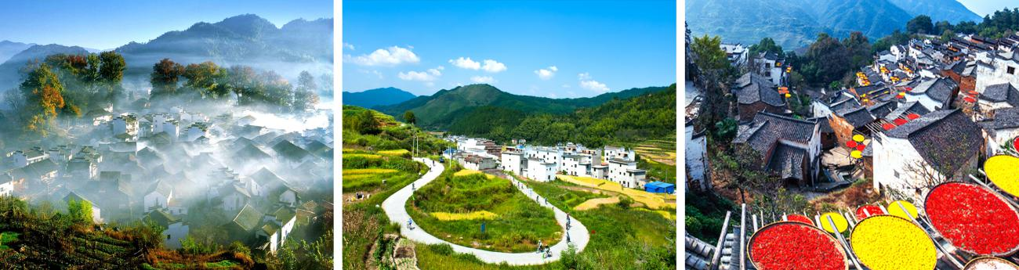  早上8：00左右乘车（约3小时）前往中国醉美丽的乡村--婺源，游【鲜花小镇--篁岭景区180分钟】（索道130元/人自理，赠送门票），青山向晚盈轩翠，碧水含春傍槛流，以“晒秋”闻名，被称为“梯云人家”。景区千米观光缆车：梯田、古树、农舍、天池尽收眼帘；三百米“天街”商铺林立、数十栋精美民居古趣盎然，似一幅流动缩写版的“清明上河图”.行程结束后乘车赴黄山。参观【谢裕大茶叶博物馆】（游览时间不低于40分钟），是安徽省首家茶文化博物馆，按徽派风格建造，是介绍黄山毛峰创始人谢正安及黄山毛峰茶叶的发展史、制作工艺展示、茶道表演、品茗为一体的，以宣传徽州文化和徽州茶文化为主题的文化馆。行程结束后入住酒店。 |  |  |  |  | 早/晚 | 汤口
第4天 |  | 早餐后 景区换乘索道（往返索道170元/人自理）登【黄山/游览（300分钟）】：游览迎客松、陪客松、送客松、莲花峰、百步云梯、老鼠偷油、老僧人定、一线天、鳌鱼峰、天海、光明顶、北海景区、清凉台、梦笔生花、始信峰、白鹅岭等；行程结束后乘车前往“中国画里的乡村”【宏村景区90分钟】，宏村整体规划合理、布局建造堪称“中华一绝”的古水系牛形村落，成为当今世界历史文化遗产的一大奇迹。月沼是宏村最出片子的地方，无论春夏秋冬，它的微波水面、老屋的古色古香，都是游人摄友的最爱！ 《卧虎藏龙》之地，村口南湖边总有很多学生在这里画画，湖水倒映中的徽派建筑美不胜收。还有民艺收藏馆的树人馆，民间故宫”的承志堂等.......漫步古村落，走古色古香的石板路体验徽之旅。行程结束后乘车赴婺源入住酒店。  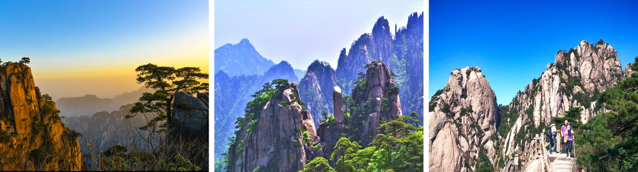 |  |  |  |  | 早/晚 | 婺源
第5天 |  | 早餐后乘车前往千年瓷都景德镇官窑陶瓷生产基地【官窑富玉玲珑瓷园或官窑瓷海】（约90分钟），它是一家集传统工艺与现代工艺相结合的陶瓷企业。注重产品的开发设计，成功开发出一系列中高端产品。其中包括国家礼品系列用瓷，以及党政机关，企事业单位专用瓷，收到广泛的好评。后游世界六大湿地之一的【鄱阳湖国家湿地公园】（车程约1H）（门票+船票+鄱阳湖全鱼宴+车费导服200元/自理，游览时间120分钟），抵达后乘游船游览乌金汊，揽鄱阳湖美景，船游鄱阳湖女神像—饶娥，感受鄱阳湖民俗文化。参观“中国最大的湿地科学园”—白沙洲湿地科学园，园中展示了鄱阳湖湿地中的天—鸟之天堂；地—植物及非物质文化宝库,水之泽国，通过三种层次的景象来让人们更好地了解鄱阳湖湿地天地水与人之间的和谐关系，搭建起一座人与自然交流和沟通的桥梁，游览被誉为“候鸟天堂”、“人间仙境”的观鸟首选地—白沙洲。行程结束乘车赴九江入住酒店。  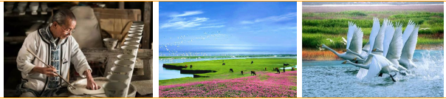 |  |  |  |  | 早/晚 | 九江或庐山
第6天 |  | 早餐后乘车前往世界文化遗产景观中国5A级名山——【庐山】，游花径公园、白居易草堂、碧波荡漾、形如提琴的【如琴湖】（60分钟），【锦绣谷】：谷中千岩竞秀，万壑回萦、断崖天成，石林挺秀，峭壁峰壑如雄狮长啸，如猛虎跃涧，似捷猿攀登，似仙翁盘坐，栩栩如生，一路景色如锦绣画卷、令人陶醉；充满神秘色彩的【天桥】；好运石、无限风光在【险峰】、【谈判台旧址】；景色尽收眼底的【观妙亭】；石松、天生一个【仙人洞】、【御碑亭】（90分钟）。庐山具有传奇色彩的别墅--【美庐别墅】（遇政策性闭馆改为外观）。观宫殿式建筑【芦林一号别墅】、诗碑园、【芦林湖】：芦林湖四周群山环抱，苍松翠柏，景致优美，湖水洁净清澈，碧清如镜，山色倒影，相映成趣（游览约50分钟）；游览庐山会议旧址。行程结束后乘车返回九江火车站外广场，乘空调卧铺参考车次K423次，17:06分发车返回，结束愉快的行程！  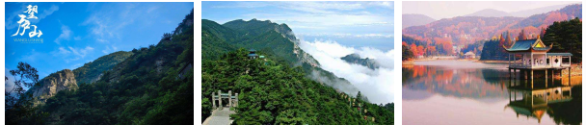 |  |  |  |  | 早// | 火车上
第7天 |  | 返回温馨的家，结束愉快的行程！  沿途到达时间(成都17：48，绵阳16:15，江油15:33，广元12:45）。 |  |  |  |  | /
特别提醒
出游游客需配合导游做好体温监测，每人需领取赣通码备景区查验，如无智能手机的游客需提前准备好纸质二维—张，旅行期间需佩戴好口罩，注意个人卫生，勤洗手.上车时需配合体温检测，体温异常者禁止上车及进入其他公共场所。
服务标准如下
一、费用包含：
住宿标准： | 当地双人标间住宿，升级两晚未挂四星酒店，遇单男单女请自补房差；  汤口：全景酒店 世纪颐和酒店 黄山中泰大酒店 新港大酒店 聚贤雅舍或同级  婺源：君悦大酒店 德鑫园山庄 朱熹故里 华都大酒店或同级  九江：鸿云酒店 星侨尚品酒店 星侨锦城酒店 锦程生态酒店或同级  备注说明：1、因旅游旺季酒店资源有限，不降低标准可能安排参考酒店之外酒店的入住，敬请理解！  2、江西政府为提倡全民环保意识，酒店不允许提供一次性洗漱用具，敬请游客自备。
用餐标准： | 赠送4早3晚餐（晚餐旅游定点餐厅用餐、10人一桌，8菜一汤，不足10人菜品相应减少）  其它不含的餐，可上车按30元/人/餐交由导游统一安排（注：黄山中餐60元/人起，也可提前自备干粮）  备注：酒店早餐为自助或围桌，行程中所含餐不用不退；
交通工具： | 当地旅游空调车，根据团队实际人数安排车型，保证每人一正座（不提供座次要求）。  行程内所有自由活动期间及行程外均不含用车。如临时取消补车位损失费 240元/人。
已 含： | - 含庐山景交车（为赠送，不去不退，如庐山实行大环保则自理）；  2、须自理篁岭缆车，赠送篁岭门票；  所有赠送项目遇政策性关闭，则无法赠送，不退费，如自动放弃不退费。
未 含  门 票： | 门票 年龄 | 60周岁以下 | 60-64周岁 | 65周岁以上
未 含  门 票： | 宏村大门票 | 104 | 52 | 0
未 含  门 票： | 黄山大门票 | 190 | 95 | 0
未 含  门 票： | 黄山景交车 | 38 | 38 | 38
未 含  门 票： | 庐山大门票 | 160 | 160 | 0
未 含  门 票： | 总 和 | 492 | 345 | 38
自 理： | - 黄山往返缆车170元/人自理；  - 篁岭往返缆车130元/人自理（必须自理缆车赠送篁岭门票）65岁以上半价65元/人自理；  - 鄱阳湖湿地公园（门票+船票+鄱阳湖全鱼宴+车费导服）200元/人自理；  以上自理景点不享受任何证件及年龄优惠活动，报名请须知！！！
未 含： | 1.单房差：单人入住须补房差。  2.门 票：景点内的园中园门票。  3.差 价：升级舱位、升级酒店、升级房型等产生的差价。  4.小交通：景区内用车；游客往返集合出发点的交通费用。  5.儿童不含门票，届时请根据身高情况，在景区门口自行购买，敬请谅解。  6.因交通延阻、罢工、天气、飞机机器故障、航班取消或更改时间其它不可抗力原因导致的费用。  7.行程外的自费项目、酒店内洗衣、理发、电话、传真、收费电视、饮品、烟酒等个人消费产生的费用。
导游服务： | 当地优秀普通话持国导证导游服务。
儿童标准： | 含旅游车位、餐费、导服，未产生的餐费费用不退。
保 险： | 1.含旅行社当地责任险；  2.建议游客提前自行购买旅游人身意外险（70岁以上老人不受理保险，请签免责保证书。）
出团通知
1、此团为散客当地拼团；有时会与我社其它线路互拼，但不影响原本线路的接待标准。
2、出团通知最晚于出团前1天发送，若能提前确定，我们将会第一时间通知组团社或您。
3、游客报名时，应准确告知游客的姓名、手机，提醒游客必须保持手机畅通，同时组团社经办人也必须保持手机畅通，以便我社送站或其他应急，如因游客手机关机，组团社联系不上，由此产生的后果自负，望谅解。
4、参加我社成团报名时，我社暂不提供导游姓名及联系方式，地接导游最晚于接团前1天与游客取得联系，敬请参团者保持手机通讯畅通，如导游未能及时主动联系客人，敬请游客及时联系出团通知上标注的全程紧急联系人。
旅游注意事项
1：老年朋友出游前请提前做好身体检查，以保证自身条件能够顺利完成旅游活动，在旅行中因自身疾病而引起的后果保险公司不予理赔，由游客自行负责。
2：凡70周岁以上老人建议由子女陪同，没有子女陪同的，应让子女同意本次出游并与旅行社签订免责书。
3：以上城市之间行程及景点时间有可能互调，但不减少景点；因不可抗因素造成无法游览，只负责退还本社的优惠门票，不承担由此造成的损失和责任；行程中景点之间的选择权均在公司，不根据游客个人意见安排景点。
4：景区人多时我社导游会及时与环保车调度联系，尽量不让客人长时间等车，请客人遵守当地交通管理，进入景区注意安全，做到走路不观景，观景不走路，安全第一，游览第二。
5：禁止游客游泳及不适合老年人参与的有危险性的活动，勿擅自到未开放的旅游山区和危险山区游玩，不得去无人管理的山地游玩。游客如擅自行动，后果自负。
6：游客应保管好随身携带的财物，因游客自己保管不妥引起遗失及损坏的，责任自负。
7：如客人入住出现单男单女，我社有权安排三人间或客人自行增补房差。
8：庐山上的宾馆非24小时热水，有时间限制，请寻问宾馆总台具体时间.宾馆内自动麻将费用自理，请自带毛巾、肥皂、牙刷、牙膏、防滑拖鞋。庐山日、晚温差较大，湿度大，一定要做好保暖工作。
9：旅游者因故取消行程；出发前三天退团扣除当地旅游车位费（票损另算，旅游车按座位报价，退团产生座位损失，敬请理解）。
10：请大家照顾好自己，在景区晚上出行最好结伴，忌单独出行，以免发生不必要的麻烦，有事请及时与导游或领队联系。
11：南北方存在饮食方面的差异，用餐口味亦各地有别，提醒各位贵宾自备小吃或开胃菜，如因饮食差异带来的投诉，我社将不予处理。
12：因自身原因，中途退团、项目未参加，费用不退还，赠送项目不退费用，离团期间安全问题由客人自理，并在离团前签订离团证明，如有问题，我社将协助解决，但不承担责任。费用不包含客人自行产生的费用，以及不可抗拒的因素产生的费用。
不可抗力免责说明：
由于不可抗力等不可归责于旅行社的客观原因或旅游者个人原因，造成旅游者经济损失的，旅行社不承担赔偿责任。如恶劣天气、自然灾害、火车延误、汽车堵车等不可抗力原因如造成团队行程更改、延误、滞留或提前结束时，旅行社不承担责任。因此发生的费用增减，按未发生费用退还游客，超支费用由游客承担的办法处理。

